Les énigmes

- Complète ces colonnes à l’aide de la feuille suivante.

Types d’énigmes | Définitions | Exemples | Solutions
 |  | Quel est le comble pour un chat ?
Une blague
 |  |  | pomme
 | Des lettres de l’alphabet sont cachées derrière une histoire énigmatique.
 | C’est une énigme portant un mot que l’on partage en plusieurs parties dont chacune forme un mot à deviner par leurs définitions.
Un rébus
 |  | ANIELIRGUE
 |  |  | 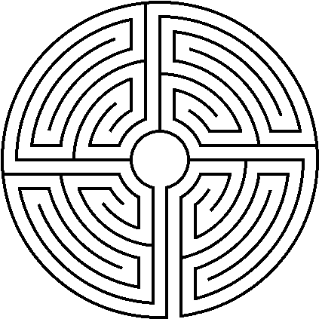

 | / | Ca commence la nuit et ça finit le matin. Il y en a une dans l’étang et une au fond du jardin.
Question dont il faut deviner la réponse par manière de jeu. | Une charade | 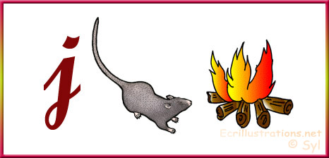
Un casse-tête | Perdre une dent et que la petite souris passe ! | C’est une mise en scène sous forme d'histoire ou de question, généralement assez courte, qui déclenche le rire.
C’est une énigme qui contient parfois des rimes. | poulet | C’est un jeu de patience, un problème difficile à résoudre.
Une énigme poétique | Mon premier habite dans les cheveux.  Mon deuxième n'est pas beau.  Mon tout est un poussin qui a grandi. | Je peux être d’adam, d’api ou d’amour. Certains tombent sur moi. Qui suis-je ?
Un message codé | Au restaurant, le garçon demande au client:  - Comment avez-vous trouvé le beefsteak?  - Tout à fait par hasard, en soulevant une frite! | girafe
neige | Une énigme de caractère | C’est un jeu d’images. Un texte, une phrase ou un mot est représenté par des dessins.
La lettre N | C’est un écrit à déchiffrer selon un certain code. | Une devinette

Les énigmes

- Complète ces colonnes à l’aide de la feuille suivante.

Types d’énigmes | Définitions | Exemples | Solutions
Une devinette | Question dont il faut deviner la réponse par manière de jeu. | Quel est le comble pour un chat ? | Perdre une dent et que la petite souris passe !
Une blague | C’est une mise en scène sous forme d'histoire ou de question, généralement assez courte, qui déclenche le rire. | Au restaurant, le garçon demande au client:  - Comment avez-vous trouvé le beefsteak?  - Tout à fait par hasard, en soulevant une frite! | /
Une énigme poétique | C’est une énigme qui contient parfois des rimes. | Je peux être d’adam, d’api ou d’amour. Certains tombent sur moi. Qui suis-je ? | pomme
Une énigme de caractère | Des lettres de l’alphabet sont cachées derrière une histoire énigmatique. | Ca commence la nuit et ça finit le matin. Il y en a une dans l’étang et une au fond du jardin. | La lettre N
Une charade | C’est une énigme portant un mot que l’on partage en plusieurs parties dont chacune forme un mot à deviner par leurs définitions. | Mon premier habite dans les cheveux.  Mon deuxième n'est pas beau.  Mon tout est un poussin qui a grandi. | poulet
Un rébus | C’est un jeu d’images. Un texte, une phrase ou un mot est représenté par des dessins. |  | girafe
Un message codé | C’est un écrit à déchiffrer selon un certain code. | ANIELIRGUE | neige
Un casse-tête | C’est un jeu de patience, un problème difficile à résoudre.

